TALLER DE MATEMÁTICAS GRADO 4
SISTEMA DE NUMERACIÓN DECIMAL
Se llama sistema de numeración decimal porque se utilizan diez símbolos para representar todos los números. Los diez símbolos, cifras son: 0, 1, 2,3, 4, 5, 6, 7, 8, 9
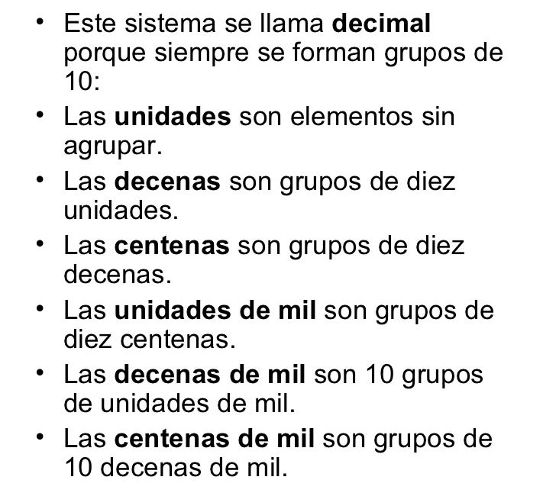
Recuerda que debes reforzar la lectura y escritura de números de 8 cifras, tomar dictados con ayuda de los papitos de estos y tablas de multiplicar.
Recuerda el valor de cada cifra según su posición.
dM | uM | cm | dm | um | c | d | u

- ¿Por qué nuestro sistema numérico es decimal?
- Porque tiene decimales.
- Porque 10 unidades forman 1 decena, 10 decenas forman 1 centena, etc.
- Porque el valor de cada número depende de su posición.

- ¿Qué valor de posición tiene el número 4 en cada número.
- 89.994= _____ b.435.650= ______ c. 783.947= _____
d. 549.805= _______ e. 2.567.493=______ f. 34. 678.098=________

- Ubica los siguientes números en la tabla de posiciones.

456.908, 74.908.435, 546, 123.786, 23.965.012, 654.890, 4.875, 243, 34, 108.324
dM | uM | cm | dm | um | c | d | u

- Ordena de forma ascendente y descendente los números anteriores.

Ascendentes ____________________________________________________________________________________________________________________________________________________

Descentes ____________________________________________________________________________________________________________________________________________________

- ¿Cómo se leen los siguientes números?
- 34.986.000______________________________________________________________________________________________________________
- 456.098__________________________________________________________________________________________________________________
- 609.006________________________________________________________________________________________________________________
- 1.101.110_______________________________________________________________________________________________________________
- 25.078.98________________________________________________________________________________________________________________

- Escribe de forma numerica las siguientes escrituras.
- Treinta y cuantro millones setenta y ocho__________________________________
- Cuatrocientos sesenta y dos mil cien________________________________
- Un millon ciento un mil ciento uno_______________________________
- Trecientos ocho mil ___________________________
- Noventa y siete millones ocho mil seiscientos tres________________________

- Haz las divisiones en grupos de tres cifras y lee los siguientes números: 6235759
92127652
45327924
12875968
74345688
4555666

- Observa el número 54.326.908 y responda
- ¿Cuántas unidades de mil tiene?
- ¿Cuál es la cifra de las centenas de mil?
- ¿Cuántas cifras tiene?
- ¿en qué posición está el numero 4?
- ¿Cuántas unidades tiene el 5, 9 y el 2?

- Relaciona

24.024.024 doscientos cuarenta mil cuatrocientos veinte

240.420 veinticuatro millones veinticuatro mil veinticuatro

24.420.204 cuatrocientos veinte mil doscientos cuarenta

204.024 veinticuatro millones cuatrocientos veinte mil doscientos cuatro

420.240 doscientos cuatro mil veinticuatro

Para recordar Comparación de números

< Se lee menor que 140 < 923 > se lee mayor que 8.532 > 1.420

- Coloca el signo correspondiente >, < entre los siguientes números:
12.500 _____12.050
24.100____ 24.110
6.090______6.009
27.000_____ 27.007
301____ 310

- Ordena de mayor a menor los siguientes números naturales
25.364, 1.474, 12, 650, 17.348, 800, 4.219, 5.004, 350, 45.660
______________________________________________________________________________________________________________________________

- Ordena de mayor a menor los números
346.825, 457.321, 128.643, 578.700, 800.000
____________________________________________________________________________________________________

Para recordar la descomposición: La descomposición más usual es aquella que expresa el número como una suma de sus diversos órdenes de unidades.
5.246.327 = 5 millones + 2 CM + 4 DM + 6 M + 3 C + 2 D + 7U
5.246.327 = 5.000.000 + 200.000 + 40.000 + 6.000 + 300 + 20 + 7

13. Haz la descomposición de los siguientes números. Ten en cuenta el ejemplo
2.987.098= 2uM + 9cm + 8dm + 7um + 9d + 8u
2.000.000 + 900.000 + 80.000 + 7.000 + 90 + 8

820.408 = ___________________________________________________________________________________________________________________________________

73.875 = ____________________________________________________________________________________________________________________________________
435.600 = ____________________________________________________________________________________________________________________________________
1.337 = ____________________________________________________________________________________________________________________________________
149.512 = ____________________________________________________________________________________________________________________________________
14. Escribe los números que se forman de las siguientes descomposiciones.
a. 8.000 + 700 + 40 + 5= ________________________________
b. 3 u m + 5 c + 4 d + 6 u=_______________________________
9000 + 200 + 70 + 5= ________________________________
60.000 + 2.000 + 70 = __________________________
8uM + 8.000um + 800c + 70d + 6u=_______________________________
30.000.000 + 2.000.000 + 300.000 + 80.000 + 9.000 + 700 + 80 + 5=___________

Para reforzar temas vistos años pasados y que se retoman este año. Adición y sustracción ¿qué debemos de tener en cuenta al realizar la adición (suma) y sustracción (restar)?
Debemos hacerlo comenzando de derecha a izquierda, esto quiere decir que se debe empezar por las unidades, después por las decenas y así sucesivamente.
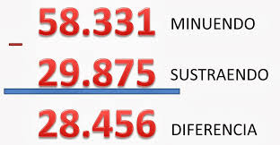
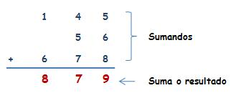

15. Realiza las siguientes adiciones y sustracciones.
a. 3.098.765 + 376.023
b. 654 +1.674 + 427.970
c. 123.945 + 309.100 + 875
d. 87.080 + 12.890 + 437
e. 456.798 – 27.459
f. 987.234 – 342 – 786
g. 309.657 + 67.100 – 276.980

